Вот сюда нужно обратиться для регистрации заявлений в первый класс: https://complect.edu-rb.ru

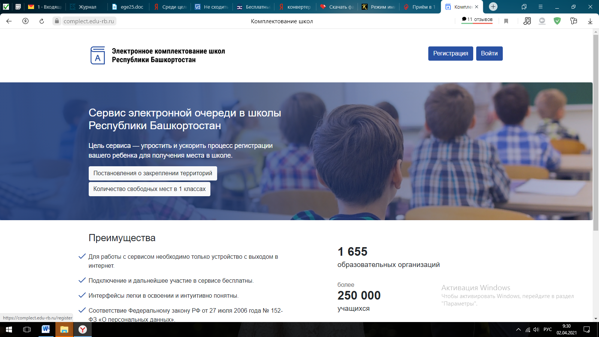

Обращаем внимание на ввод адреса в формы на сайте:

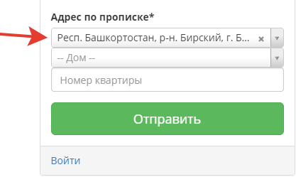

адрес пишем вот в такой форме - чтобы система предложила вам выбрать вашу улицу:

Респ. Башкортостан, р-н Бирский, г. Бирск, ул. Пролетарская

(обратите внимание на пробелы, запятые и точки) – лучше эту заготовку предварительно записать в блокноте, а затем целиком вставлять в форму поиска адреса.

далее выбираем номер дома и вписываем номер квартиры

Вам понадобится три скана документов:
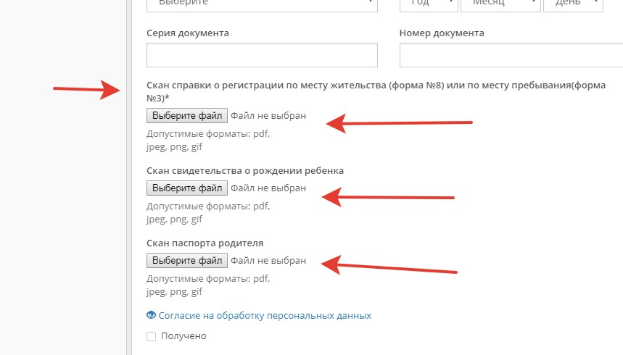

Сначала заполняем данные на родителя, потом заполняем данные на ребенка.

Далее размещаем заявку:

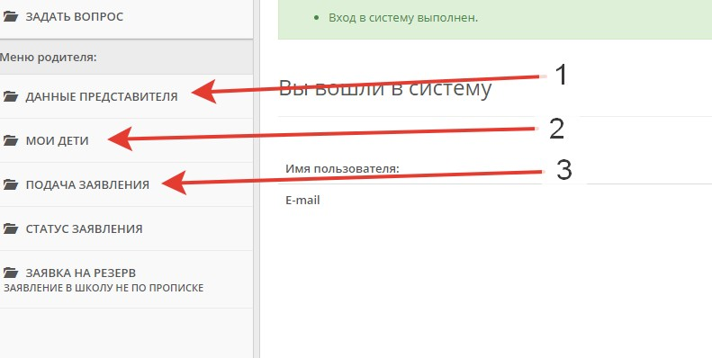
Логин и пароль для входа на этот сайт запишите для себя и не теряйте.

